**ĐẠI HỌC BÁCH KHOA HÀ NỘI**

**TRƯỜNG CÔNG NGHỆ THÔNG TIN VÀ TRUYỀN THÔNG**

**\*\*\*\*\*\*\*\***

**FINAL PROJECT**

**Học phần: Thực Hành Kiến Trúc Máy Tính – IT3280**

**Mã lớp: 139365**

Đào Minh Nhật – 20215107

Bài 9: Vẽ hình bằng kí tự ASCII

1. **CODE**

1. **GIẢI THÍCH**
2. Mô tả:

* Đây là chương trình dùng để vẽ hình của chữ DCE có viền là * và mà là các con số sau đó hiện lên cửa sổ Console
* Chương trình là dạng Menu có 5 chức năng chính
  + Chức năng 1: Hiển thị hình của chữ DCE có màu là các con số.
  + Chức năng 2: Hiển thị hình của chữ DCE chỉ còn lại viền.
  + Chức năng 3: Hoán đổi vị trí của các chữ thành ECD.
  + Chức năng 4: Đổi màu cho các chữ.
  + Chức năng 5: Thoát chương trình.

1. Giải thích các chức năng
   1. Chức năng 1: Hiển thị hình ảnh có màu

* Hình ảnh được thành thành bởi 15 dòng, mỗi dòng là 1 chuỗi Str
* Độ dài của 1 chuỗi là 63 kí tự (gồm cả kí tự kết thúc \0) , chiếm 63 byte trong bộ nhớ.
* Cách thực hiện: Dùng vòng lặp để duyệt và in lần lượt từng chuỗi
* Kết quả thu được:

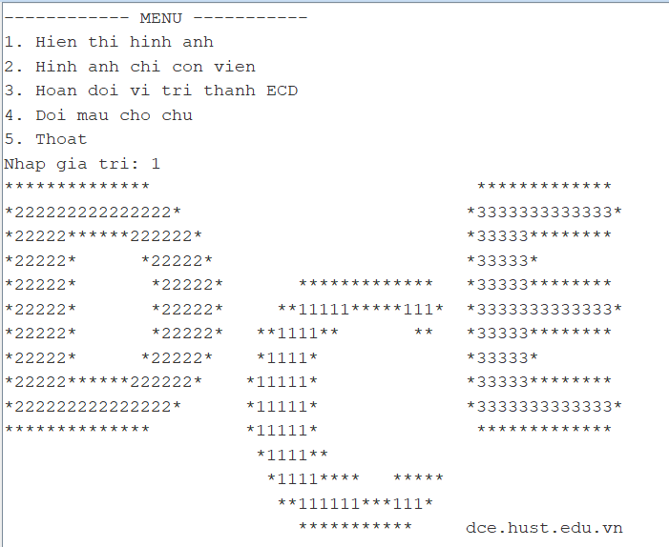

* 1. Chức năng 2: Hiển thị hình ảnh không màu
* Cách thực hiện:
  + Vòng lặp đầu tiên dùng để duyệt lần lượt từng chuỗi.
  + Vòng lặp tiếp theo dùng để duyệt từng kí tự trong chuỗi.
    - Lưu trữ giá trị tương ứng của kí tự đang duyệt vào thanh ghi $t4.
    - Kiểm tra xem $t4 có là số hay không bằng cách so sánh với giá trị 47 và 57.
      * Nếu 47 < $t4 <= 57 tức là $t4 thuộc khoảng 0-9 thì sẽ thay đổi thành khoảng trắng bằng cách gán giá trị 0x20 (là khoảng trắng trong bảng ASCII) vào thanh ghi $t4.
      * Ngược lại thì giữ nguyên kí tự đó.
    - Sau đó đến hàm PrintFor2 để in kí tự đó ra cửa sổ console và duyệt đến kí tự tiếp theo.
* Kết quả thu được:

* 1. Chức năng 3: Đổi màu cho chữ
* Cách thực hiện:
  + Vòng lặp để xét từng chuỗi.
  + Thanh ghi $s0 lưu trữ địa chỉ của chuỗi.
  + Chữ D có độ dài là 22 kí tự, lệnh “sb $0, 22($s0)” sẽ lưu trữ giá trị \0 dùng để kết thúc chuỗi vào byte cách địa chỉ $s0 22 byte. Từ đó tách các kí tự thuộc về phần chữ D thành 1 chuỗi riêng.
  + Tương tự với lệnh “sb $0, 43($s0)”, “sb $0, 60($s0)” sẽ tách các kí tự thuộc về phần chữ C, E thành 1 chuỗi riêng.
  + Byte thứ 43 là kết thúc của chữ C thì ta sẽ in ra chữ E bằng cách bắt đầu in từ byte thứ 44. Tương tự in ra chữ C, D và \n.
  + Sau khi đã in ra được các chữ đã đảo thứ tự, thực hiện gán lại byte chứa kí tự kết thúc chuỗi (mà đã gán trước đó) bằng kí tự khoảng trắng (0x20) để nối lại chuỗi ban đầu.
  + Sau đó thay đổi địa chỉ $s0 sang chuỗi tiếp theo bằng cách cộng với 63 (độ dài 1 chuỗi).

* Kết quả thu được:

* 1. Chức năng 4: Đổi màu cho chữ
* Cách thực hiện:
  + Thanh ghi $t5 lưu trữ giá trị màu hiện tại của chữ D

Thanh ghi $t6 lưu trữ giá trị màu hiện tại của chữ C

Thanh ghi $t7 lưu trữ giá trị màu hiện tại của chữ E

* + Yêu cầu nhập màu cho chữ D, C và E. Trong trường hợp nhập giá trị không thuộc khoảng từ 1-9 thì sẽ in ra thông báo yêu cầu nhập lại giá trị trong khoảng từ 1-9.

* + Sau khi đã hoàn thành việc nhập màu cho chữ D, C và E thì sẽ bắt đầu việc đổi màu chữ.
    - $s1 lưu trữ màu mới của chữ D
    - $s2 lưu trữ màu mới của chữ C
    - $s3 lưu trữ màu mới của chữ E
  + Vòng lặp đầu tiên dùng để duyệt từng chuỗi.
  + Vòng lặp tiếp theo dùng để duyệt từng kí tự trong chuỗi.
    - Thanh ghi $t2 lưu chỉ số để duyệt từng kí tự. So sánh $t2 với lần lượt 22 (để kiểm tra xem đã duyệt hết phần thuộc chữ D chưa) , 43 (để kiểm tra xem đã duyệt hết phần thuộc chữ C chưa) và còn lại sẽ là phần thuộc chữ E.
    - Thanh ghi $t4 lưu trữ giá trị của kí tự đang xét.
      * CheckD: Nếu đang thuộc phần chữ D thì so sánh $t4 với $t5 (màu ban đầu của chữ D).
        + Nếu $t4 = $t5 tức là đang thuộc phần màu của chữ D thì nhảy tới hàm Change_D để cập nhật lại màu của chữ D bằng cách lưu trữ giá trị màu chữ D được lưu trong thanh ghi $s1 vào địa chỉ $s0.
        + Ngược lại $t4 != $t5 tức là đang thuộc phần chữ D nhưng không thuộc phần màu của chữ D thì ta sẽ tới Next_j để xét kí tự tiếp theo.
      * Thực hiện tương tự với phần CheckC và CheckE.
    - Sau khi kết thúc vòng lặp duyệt kí tự, gán $a0 = $s0 – 63 để lưu địa chỉ của chuỗi đã cho vào $a0 rồi thực hiện in ra màn hình.
  + Sau khi kết thúc vòng lặp duyệt hết các chuỗi, cập nhật lại giá trị màu của các chữ vào thanh $t5, $t6, $t7.
* Kết quả thu được:

